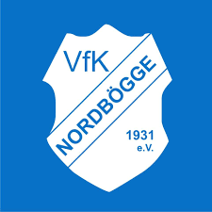
VfK Nordbögge 1931 e.V.

Einwilligung zur Veröffentlichung von Fotos auf der Webseite
www.vfk-nordboegge.de

Hiermit erkläre ich

(Name, Vorname, Adresse)

mein Einverständnis, dass die Fotos meines Kindes _______________
(Name des Kindes)
auf der Internetseite des VfK Nordbögge 1931 e.V. unter www.vfk-nordboegge.de veröffentlicht werden Die Veröffentlichung erfolgt unentgeltlich und ist zeitlich nicht befristet. Ich willige darin ein, dass die Veröffentlichung auch nach dem Ende der Mitgliedschaft fortdauert kann. Ein Widerruf ist jederzeit möglich und schriftlich beim Jugendvorstand einzureichen. Sollte ein Wiederruf erfolgen, so werden die veröffentlichten Bilder umgehend von der Internetseite entfernt. Der für die oben genannte Internetseite verantwortliche Betreiber haftet nicht für unbefugte und zweckwidrige Nutzungen Dritter. Das gilt insbesondere für das unbefugte Herunterladen oder Kopieren der veröffentlichten Fotos. Der verantwortliche Betreiber verwertet (Verkauf, Abtretung) die veröffentlichten Bilder in keinem Fall.

_______________________________________________________
( Unterschrift eines Erziehungsberechtigten)

